Artist/ Kunstenaar: Maaike Lamsens

Gaaipersstraat 27
8800 Roeselare
België (Europa)
BTW nr BE 0562.738.075
IBAN: BE90 9734 3176 6232
ArtLupin@outlook.com
(+32) (0) 476/95.39.00
ArtLupin73 (KMO)
Maaike Lamsens - ArtLupin73 (BLOG)

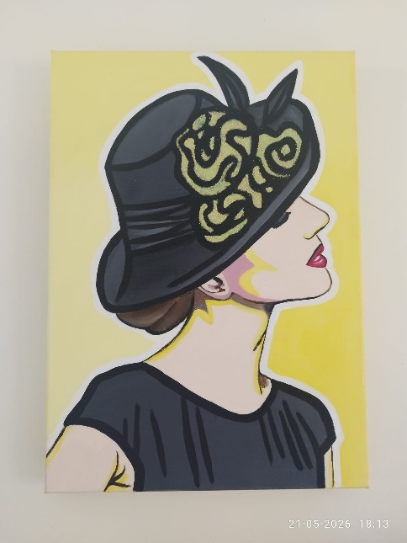
Titel: Hope – Hoop (From Grace)
Werk Jaar: 2018
Nr kunstwerk: 00032
Doek: Vlas op frame - Verf: Acryl
Hoogte 70 cm – Breedte 50 cm – Dikte 4,5 cm – Gewicht: 2,250 kg
Materialen: Glitter

Prijs: Inclusief BTW €10 000,00

Hope – HOOP
Vlasdoek – Acryl – 50 × 70 cm (museumbreedte)
🌟 Kern van het kunstwerk
Hope staat in profiel, haar blik gericht naar boven — een houding van verwachting en vertrouwen. Ze verbeeldt een hart dat zich vastklampt aan wat God heeft beloofd, zelfs wanneer de vervulling nog niet zichtbaar is. Haar rustige, waardige houding maakt haar tot een beeld van innerlijke kracht.
✨ Symboliek van het gouden geel
De warme gele achtergrond verwijst naar de gouden poort van hemelse schatkamers die in Christus te vinden zijn. Het licht achter haar is geen decor, maar een geestelijke werkelijkheid: een uitnodiging om binnen te gaan in de rijkdom van hoop, geloof en belofte. Het is het licht dat opent, draagt en vooruit trekt.
🙏 De houding van Hope
Hope is een krijgsgevangene van hoop — iemand die weigert los te laten. Ze mediteert op Bijbelse verzen en richt zich op de manifestatie van Gods woorden. Haar houding is optimistisch, vol verwachting en diep geworteld in geloof. Ze belichaamt de weg van omhoog kijken, vasthouden en blijven hopen.

Hope kijkt omhoog, naar de bergen vanwaar haar hulp komt. Ze richt haar hart op de beloften van God en leeft vanuit de verwachting dat Hij zal doen wat Hij gesproken heeft.
De gele achtergrond verbeeldt de gouden poort van hemelse schatkamers die in Jezus te vinden zijn. Als krijgsgevangene van hoop beweegt ze richting de poorten waarvoor ze is gemaakt. Ze is optimistisch, vol geloof, en mediteert de Bijbelse verzen waarvan ze de vervulling wil zien.

